Úkol č 1
WC 22 l.
Osobní hygiena 30 l.
Praní, úklid 13 l.
Příprava jídla, mytí nádobí 8 l.
Pití 4 l.
Mytí rukou 4.
Zalévání, ostatní 8 l.
Celkem 90 l.
Úkol č. 2
1) Místo koupaní si dát rychlou sprchu.
2) Nepít
3) Nenechat zapnutý kohoutek.
4) Používejte úsporné hadice a perlátory.
5) Vypněte vodu, než si začnete umývat ruce.
6) Vypněte vodu, když si čistíte zuby.
7) Pračku zapínejte, vždy je plná.
Úkol č. 3
https://youtu.be/QpEdjZNRq70

Úkol č. 4
Pitný vody není nekonečno. Pokud s ní nebudeme šetřit, tak budeme na suchu ☹.
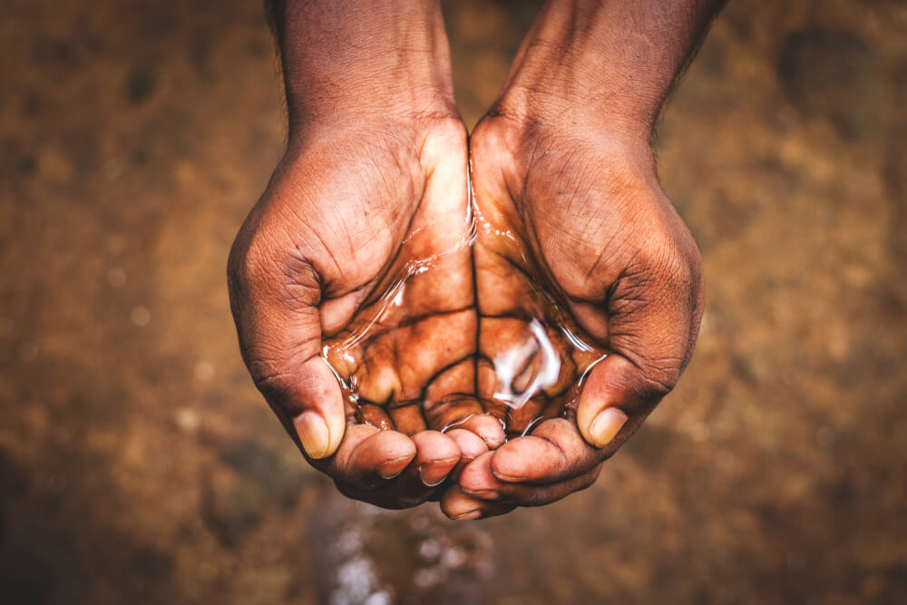

Vojta Hořejší (psal)
Denis Lágner (informátor)
Jaroslav Moucha ( menší informátor)

